Een middagje pannenkoeken eten
Locatie: De Warkense Molen in Warnsveld
Datum: 14-6-2018
We begonnen met koffie en thee en een welkomstwoord van Astrid, onze voorzitter. Daarna werden we in twee groepen verdeeld van elk ca 10 personen. De ene groep ging naar de bakker, de andere naar de molenaar. Zowel de bakker als de molenaar zijn zeer bevlogen mensen en vertellen maar wat graag over hun hobby, beide zijn gepensioneerd.
De molen mag niet meer malen voor menselijke consumptie, maar maalt nog regelmatig mais voor veevoer voor boeren uit de omgeving. Dat doen ze overigens gratis. Dit jaar worden de inkomsten gebruikt voor het vervangen van een grote dikke balk die aan het verrotten is.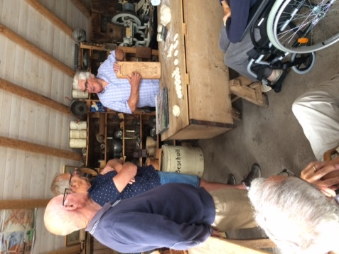 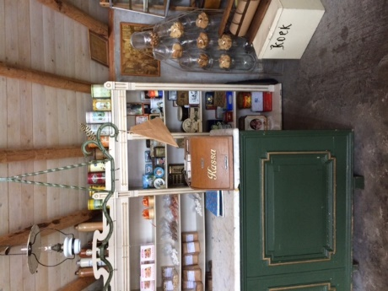
De bakker, 77 jaar en altijd bakker geweest, weet vele smeuïge anekdotes te vertellen over hoe het allemaal ging. Hij had een kloeke klont deeg bij zich om te demonstreren hoe je allerlei luxe broodjes maak, vlecht, rolt en vouwt. Een genot om naar te luisteren.
Omdat het weer niet meezat hebben we de pannenkoeken binnen gebakken en genuttigd. Door de kleine pannetjes hebben we de prijs van €2.50 teruggebracht naar €2.00. Er was keuze uit naturel, met kaas en met spek. Vooral de spekvariant was erg geliefd, deze was dan ook al spoedig uitverkocht. Aan het eind van de middag was het beslag helemaal op, een teken dat ze meer dan 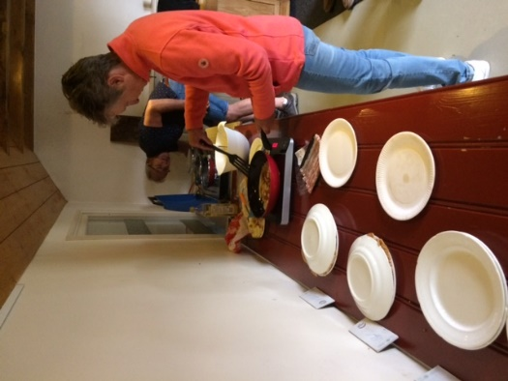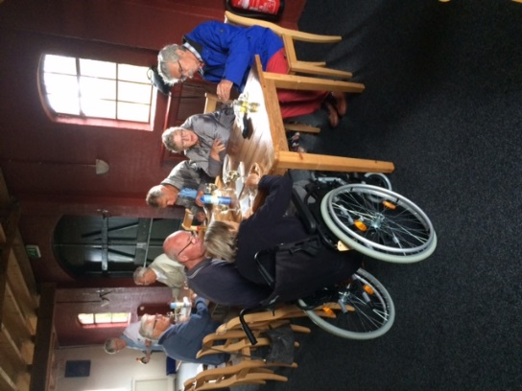
goed op smaak waren. Dit gaan we volgend jaar vast een vervolg geven. Voor meer informatie over de molen en de bakkerij: www.warkensemolen.nl

